«БУДЬ ЗДОРОВ МАЛЫШ»

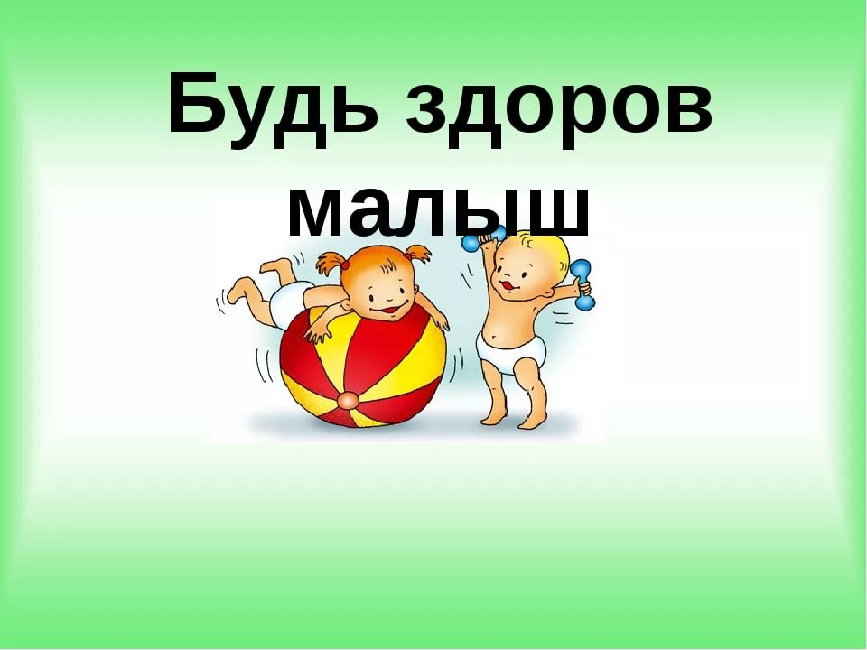Дошкольное детство - самый благоприятный период для выработки правильных привычек, которые в сочетании с обучением дошкольников методам совершенствования и сохранения здоровья приведут к положительным результатам. Проблема оздоровления детей - это целенаправленная работа всего коллектива педагогов и родителей. Таким образом, детский сад сегодня это та социальная структура, которая в основном определяет уровень здоровья детей.
Физкультурно-оздоровительная работа в детском саду приоритетное направление деятельности всего коллектива, включает в себя:
- создание условий для удовлетворения биологической потребности детей в движении;
- реализацию здоровье сберегающих технологий;
- обеспечение развития и тренировки всех систем и функций организма через специально подобранные комплексы упражнений и игр с учётом возрастных и индивидуальных особенностей детей;
- формирование привычек здорового образа жизни;
- реализацию рационального здорового питания детей;
- разработку и осуществление системы закаливания детей;
- регулярный контроль за состоянием здоровья детей
Наибольшие положительные результаты эта важная многоплановая работа может принести только при условии тесного взаимодействия с семьёй. Невозможно оценить роль семьи в сохранении и укреплении здоровья ребенка. Основы здоровья закладываются в дошкольном возрасте и являются необходимым фактором благополучной жизни любого человека. Неслучайно великий педагог В. А. Сухомлинский писал: «От жизнерадостности, бодрости детей зависят их духовная жизнь, мировоззрение, умственное развитие, прочность знаний, вера в свои силы».
Закаливание - это тренировка иммунитета кратковременными Холодовыми раздражителями.
В любое время года и взрослому человеку, и ребёнку необходимы закаливающие процедуры. Закаливающие воздушные процедуры и ходьба босиком по массажным коврикам.
Установлено, что человек, регулярно принимающий закаливающие процедуры, гораздо реже болеет, особенно простудными заболеваниями, а также легче переносит любое заболевание, быстрее выздоравливает.
Благодаря закаливанию совершенствуется не только взаимодействие физиологических систем: дыхания и кровообращения, но также и работоспособность центральной нервной системы, психическое и физическое развитие.
Положительный эффект закаливания детей, воспитывающихся в семье, может быть достигнут только при строгом соблюдении следующих правил:
индивидуальный подход при выборе закаливающих процедур;
постепенность увеличения силы раздражения;
систематичность и постепенность закаливания.
Обширное умывание проводится прохладной водой. Этот вид закаливания можно применять с 3-х лет.
Ребёнок должен открыть кран, намочить правую ладошку и провести ею от кончиков пальцев до локтя левой руки, сказать «раз», то же самое проделать левой рукой.
Намочить обе ладошки, положить их сзади на шею и провести ими одновременно к подбородку, сказав «раз».
Намочить правую ладошку и сделать круговые движения по верхней части груди, сказать «раз».
Намочить обе ладошки и умыть лицо.
Ополоснуть, «отжать» руки, вытереть насухо.
Обливание ног. Ребёнку в ванной поочерёдно обливают ноги водой. Температура воды 38 - 28 - 36 градусов. Лить воду нужно ковшом, начиная с колен. Температура воды постепенно снижать и довести до 26 - 18 - 36 градусов. Заканчивается процедура всегда тёплой водой. Затем ноги хорошо растирают мокрым полотенцем.
Можно применить контрастные ванны.
В ванной поставить два тазика с водой и предложить ребёнку сначала встать в тёплую воду, а затем в холодную, потом снова в тёплую. Температура воды 38 - 18 - 38 градусов. Ноги тщательно растереть полотенцем.
Закаливание воздухом осуществляется следующим образом.
В холодное время года продолжительное проветривание повторяется 5 - 6 раз в сутки, обязательно перед сном (20 - 30 минут); воздушные ванны (поясное или частичное обнажение кожных покровов) до 10 минут 3 - 4 раза в день.
Длительность прогулки должна быть 1, 5 - 2 часа, в зависимости от погодных условий.
Закаливающие процедуры, помимо повышения сопротивляемости к холоду, способствуют улучшению регулирующей функции головного мозга. Преобладание процессов возбуждения в центральной нервной системе сопровождается повышенной тратой энергии, быстрой утомляемостью, что ведёт к истощению нервной системы. Поэтому тем детям, которые проводят время бодрствования преимущественно в подвижных играх, особенно возбуждаются перед сном и плохо спят, закаливание возбуждающими процедурами противопоказано. Полезны только успокаивающие процедуры, например, обтирание, тёплые ванны перед сном.
Выбирая закаливающие воздействия для ребёнка, следует учитывать его индивидуальные особенности: состояние здоровья, физическое и психическое развитие.
К закаливанию часто болеющих детей надо подходить очень осторожно. Но ни в коем случае нельзя вообще лишать ослабленного ребёнка закаливания, так как именно ему оно, прежде всего, необходимо для здоровья.
Положительный эффект от закаливания сохраняется только при постоянном повторении процедур.

